Отчет
о проведении дня памяти жертв ДТП
в МКОУ «Иммунной ООШ»

Жизнь – это бесценный дар!
И мы обязаны беречь его!

Одним из основных вопросов в работе школы является вопрос профилактики детского дорожно –транспортного травматизма.
В период с 20 по 25 ноября в МКОУ « Иммунной ООШ» прошли мероприятия, посвященные Дню памяти жертв ДТП.
С целью предупреждения детского дорожно-транспортного травматизма были проведены:
линейка, посвященная Дню памяти жертв ДТП, провели «минуту молчания» в память о погибших в ДТП; классные часы и уроки безопасности, выступление школьной агитбригады ЮИД.
Все мероприятия преследовали одну цель: еще раз акцентировать внимание обучающихся на важность соблюдения правил дорожного движения.

Посмотрели и обсудили социальные ролики (пропаганда соблюдения ПДД)
Изготовили и вручили листовки водителям ТС членами отрядов ЮИД
В сентябре был организован и проведен месячник безопасности дорожного движения «Внимание, дети!», в рамках которого во всех классах были проведены классные часы, викторины, беседы по темам: «Правила движения – закон улиц и дорог», «Дорожно-транспортные происшествия.

Причины ДТП», «Основные причины ДТП с учащимися», «Значение ПДД для обеспечения безопасности дорожного движения», «Первые правила дорожного движения в России», «Законы уличного движения», «Знаем правила движения как таблицу умножения» и т.д.
Работа по предупреждению ДДТТ проводится не только на классных часах, собраниях, но и на уроках окружающего мира, технологии, физической культуры и др.
Отряд ЮИД вместе со своим руководителем организовала мероприятия для учителей, родителей и учащихся школы:
- флешмоб «17 ноября – День памяти жертв ДТП»
- акция «Мы – за порядок на дороге»
25 ноября в преддверии Всемирного дня памяти жертв в ДТП, который проводится ежегодно в третье воскресенье ноября, в 5 классе была проведена беседа «Во имя жизни и безопасности» с просмотром видеопрезентации (кл. руководитель Рабаданова М.Р.)
Цель: формирование у обучающихся ценности жизни и ответственности за свою жизнь и здоровье, усиление дисциплины на дороге, развитие внимательности и способности предугадывать развитие событий на дороге. Основной мыслью выступления было то, что все мы ежедневно являемся участниками дорожного движения, выступая в качестве пешехода, пассажира или водителя. Быть
пешеходом – это очень ответственно. Безопасность на дороге зависит и от пешеходов, и от водителей.
Довольно часто виновными в ДТП являются именно пешеходы, переходящие улицу на красный свет или в неположенном месте. Было обращено внимание детей на то, что если переходишь дорогу, даже на пешеходном переходе, нужно смотреть по сторонам, убедиться, что машина вас пропускает. Ведь
остановиться пешеходу всегда легче, чем остановить машину! После беседы ребятам были розданы буклеты с правилами дорожного движения.
В 6-8 классах проводилась акция «Письмо водителю». (кл.рук-ль Джафарова Э.Ш.). Учащиеся написали письмо всем водителям автомобилей, выразили свои пожелания, в конце письма обратились с просьбой быть бдительным на дороге.
Будьте осторожны на дорогах!
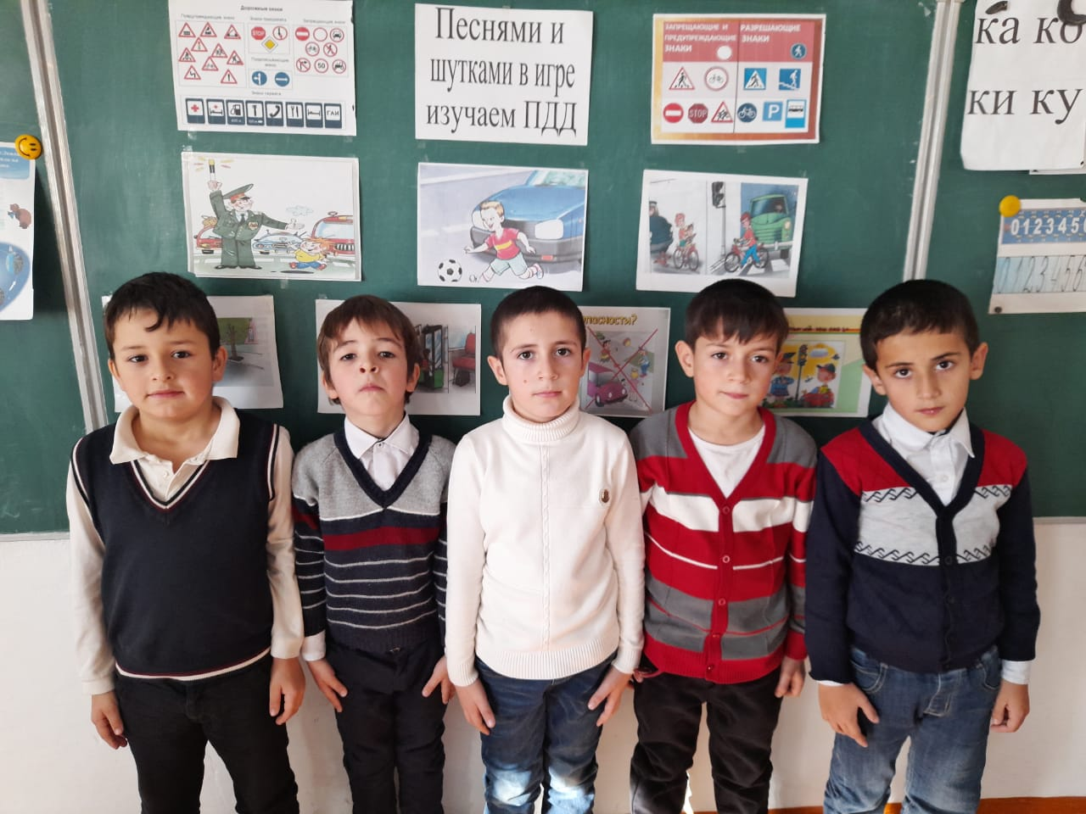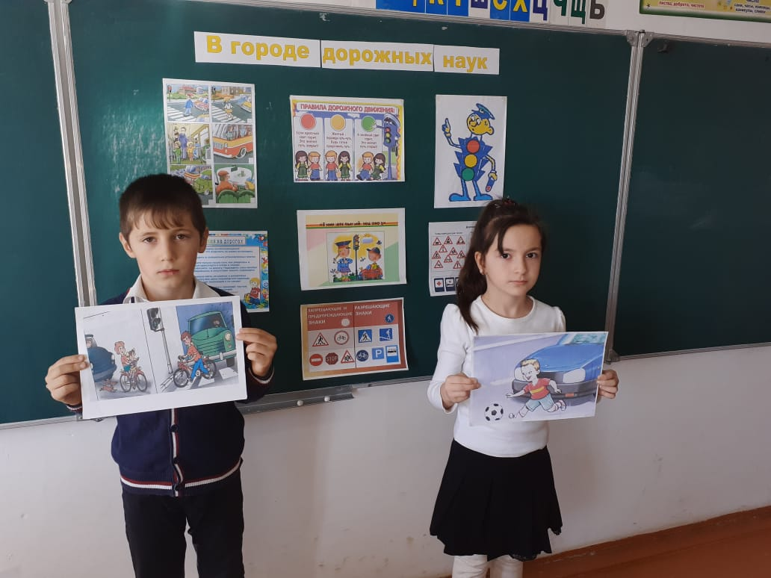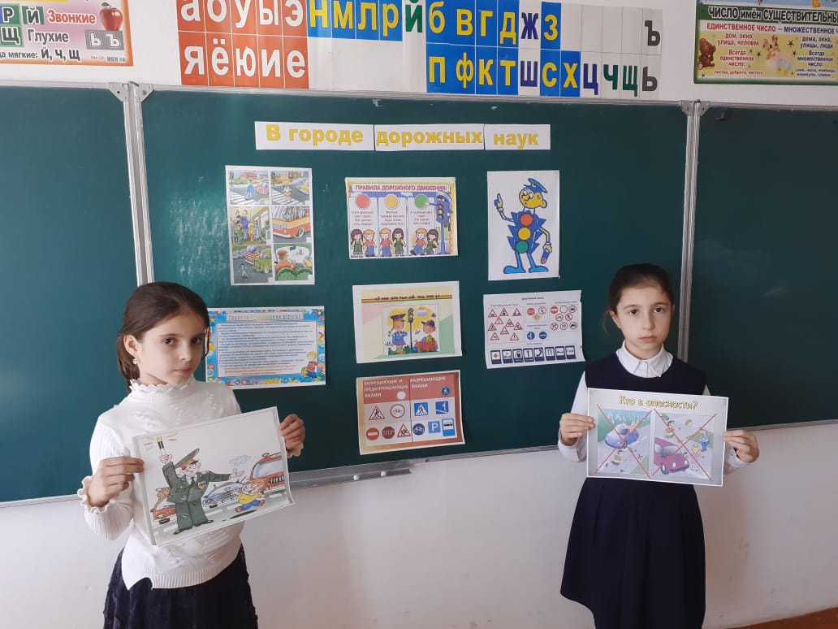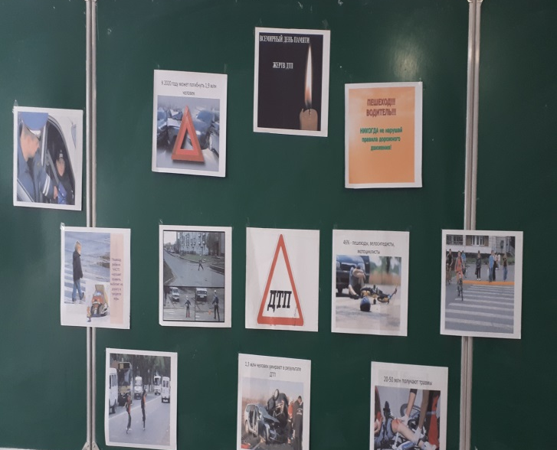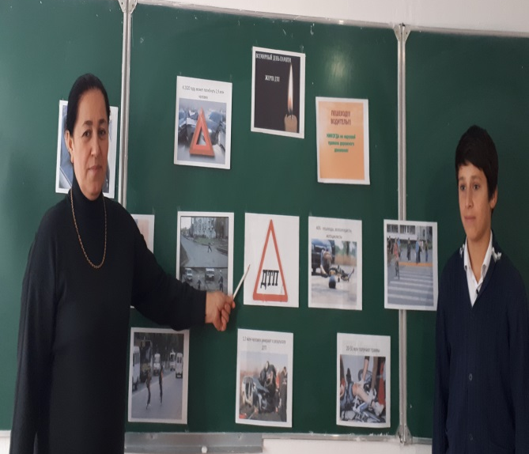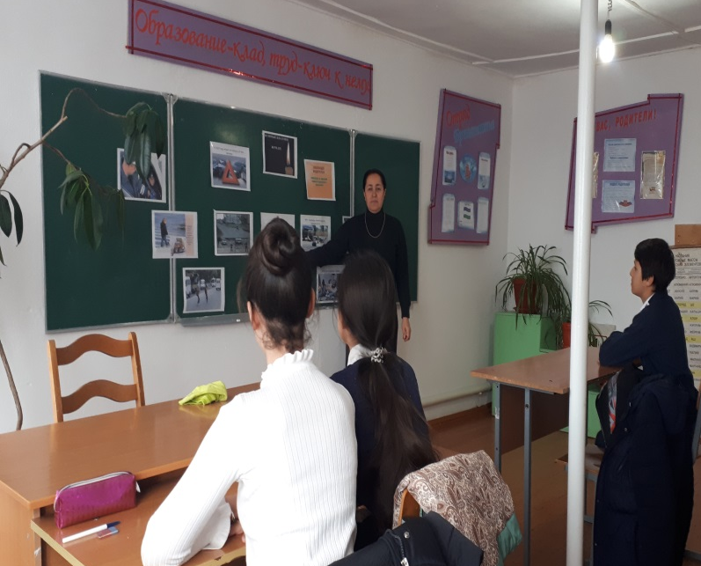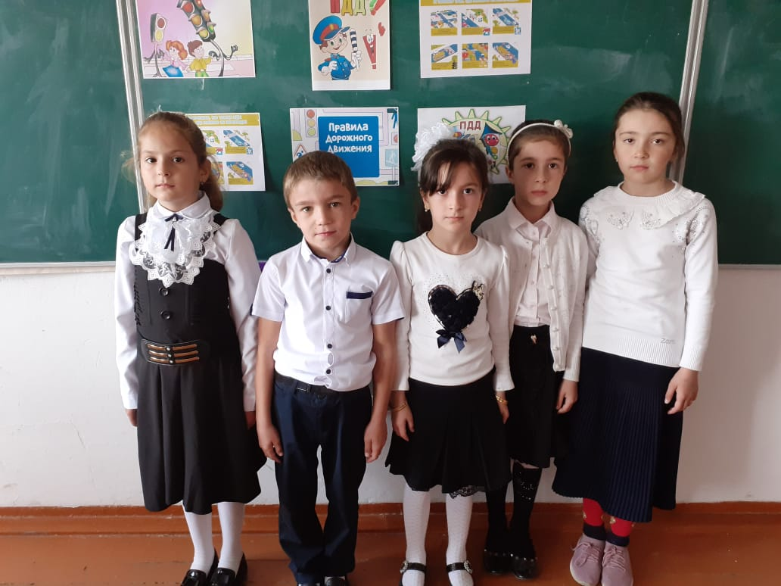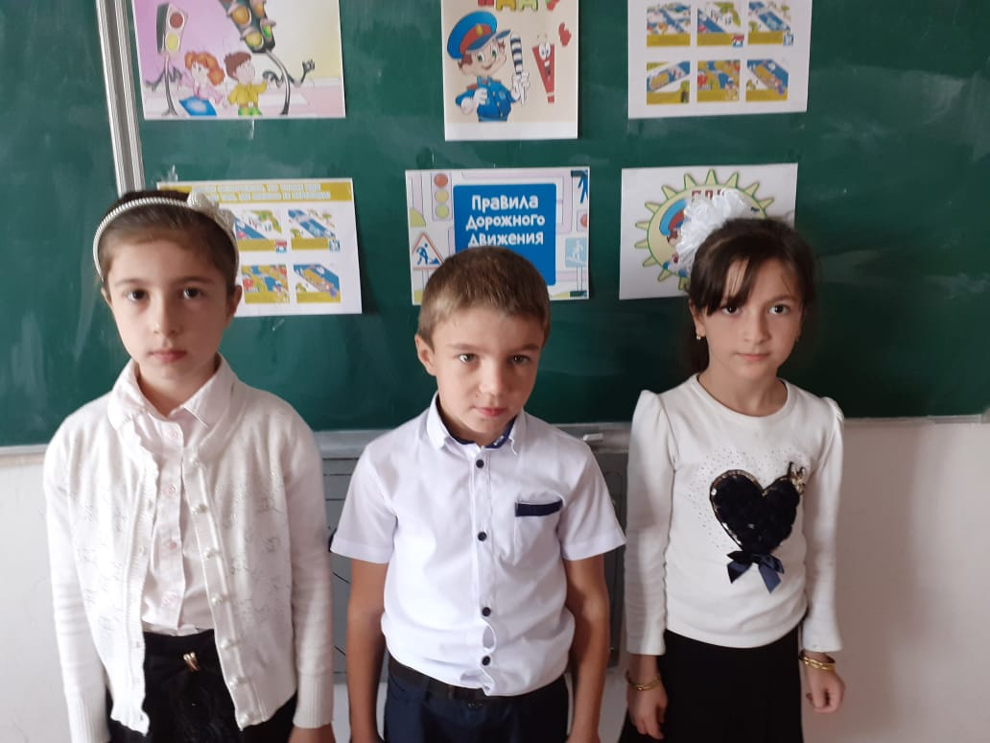

Ст. вожатая : Джафарова Э.Ш.

